**Rôles du macrophage:**

Les monocytes circulent dans le sang et peuvent migrer vers les tissus où ils deviennent des macrophages.

1. Indiquer l’origine des monocytes.

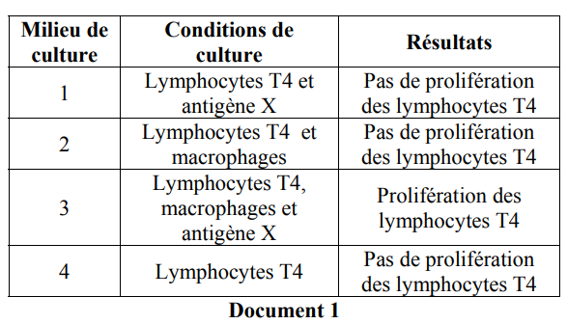Afin d’étudier le mode d’action des macrophages et leur coopération avec certaines cellules du système immunitaire, les expériences ci-après ont été réalisées.

**Expérience 1** :

On prélève les cellules des ganglions d’un cobaye immunisé contre un antigène donné X. On isole les lymphocytes T4 et les macrophages et on les place dans des milieux de cultures différents. Les conditions expérimentales et les résultats figurent dans le document 1.

1. Déterminer les conditions indispensables à la prolifération des lymphocytes T4.

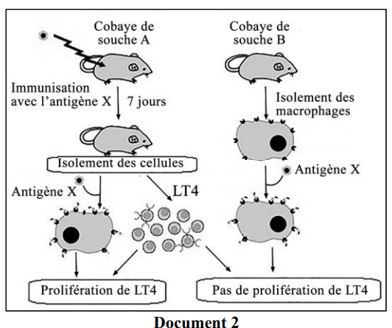**Expérience 2** :

On réalise une expérience sur deux cobayes de souches différentes A et B. Les conditions expérimentales ainsi que les résultats figurent dans le document 2.

1. Indiquer la condition indispensable à la prolifération de lymphocytes T4 mise en évidence par cette expérience. Justifier la réponse.

**Expérience 3:**

On incube des macrophages avec le même antigène X marqué par l’isotope radioactif 131Iode. On remarque dans un premier temps que la radioactivité se retrouve à l’intérieur du macrophage et, dans un deuxième temps, on remarque que l’antigène X est rapidement dégradé. Peu après, 80 % de la radioactivité se retrouvent dans le milieu de culture sous forme d'isotope 131Iode lié à des peptides alors que les 20 % restants se retrouvent associés à la surface de la cellule.

1. Dégager le rôle des macrophages mis en évidence lors du premier temps de l’expérience 3.
2. Expliquer les résultats obtenus lors du deuxième temps de l’expérience 3.
3. Expliquer le mode d’action des macrophages permettant la prolifération des lymphocytes T4.
4. Préciser la conséquence de l’absence de macrophages sur les réponses immunitaires spécifiques.